RELATÓRIO DO TESTE

Cadastro de Funerárias – Cenário 1: Preenchimento completo e salvamento.

Data do teste: 22/09/2025 15:03:00

🔄 Acessando sistema...

✅ Acessando sistema realizada com sucesso.

Screenshot: acessando_sistema

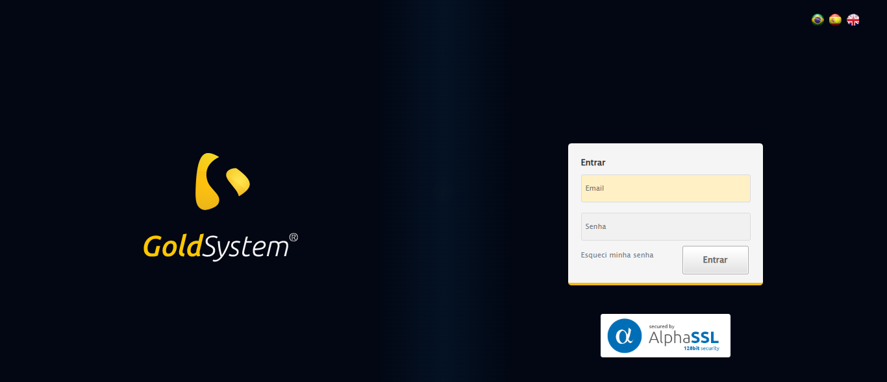

🔄 Realizando login...

✅ Realizando login realizada com sucesso.

Screenshot: realizando_login

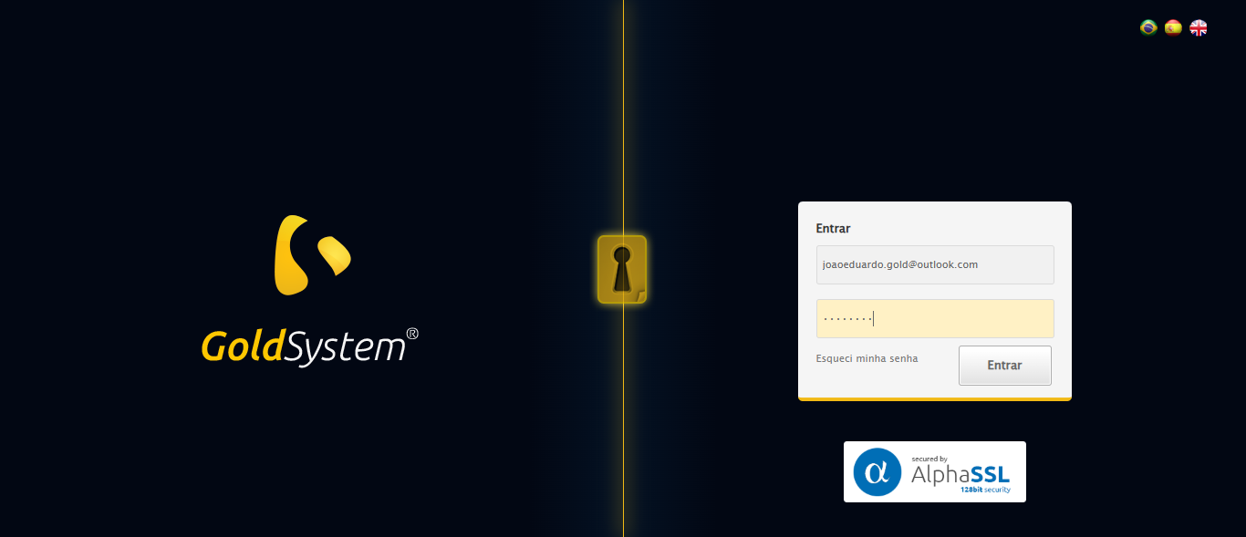

🔄 Esperando sistema carregar e ajustando zoom...

🔍 Zoom ajustado para 90%.

✅ Esperando sistema carregar e ajustando zoom realizada com sucesso.

Screenshot: esperando_sistema_carregar_e_ajustando_zoom

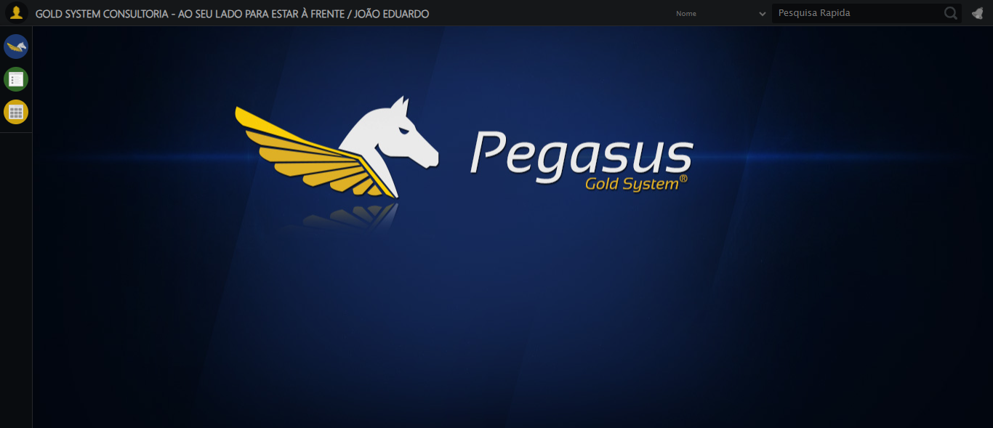

🔄 Abrindo menu Funerárias...

✅ Abrindo menu Funerárias realizada com sucesso.

Screenshot: abrindo_menu_funerárias

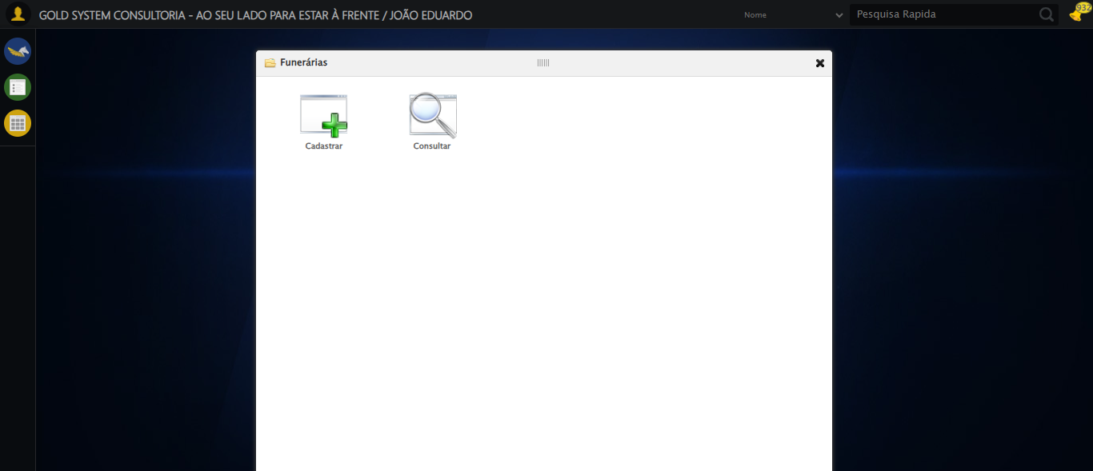

🔄 Clicando em Cadastrar...

✅ Clicando em Cadastrar realizada com sucesso.

Screenshot: clicando_em_cadastrar

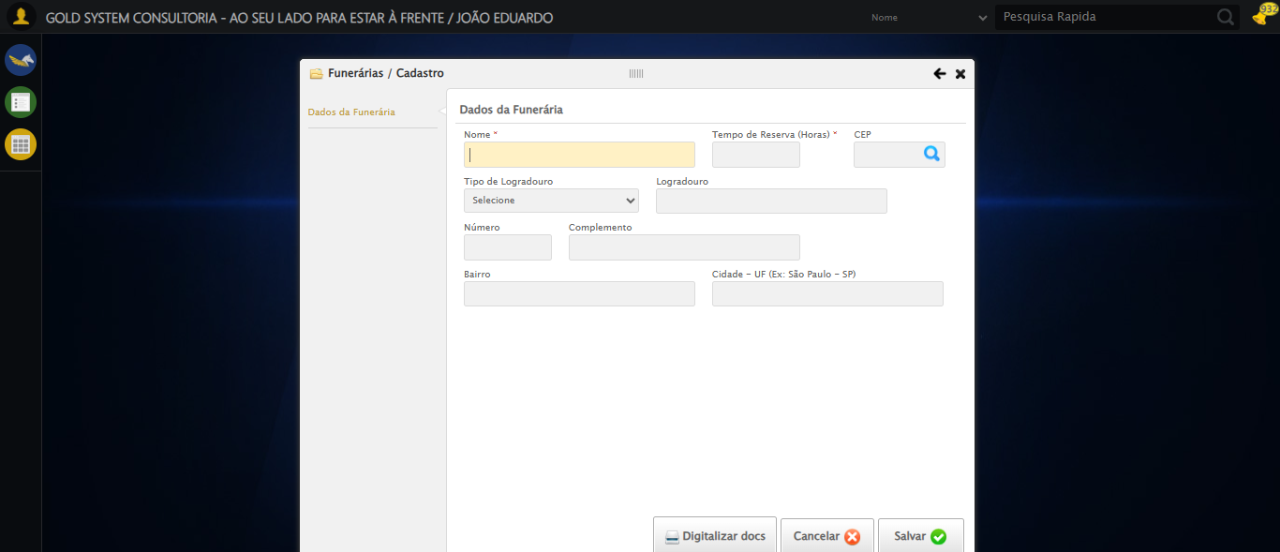

🔄 Preenchendo Nome da Funerária...

✅ Preenchendo Nome da Funerária realizada com sucesso.

Screenshot: preenchendo_nome_da_funerária

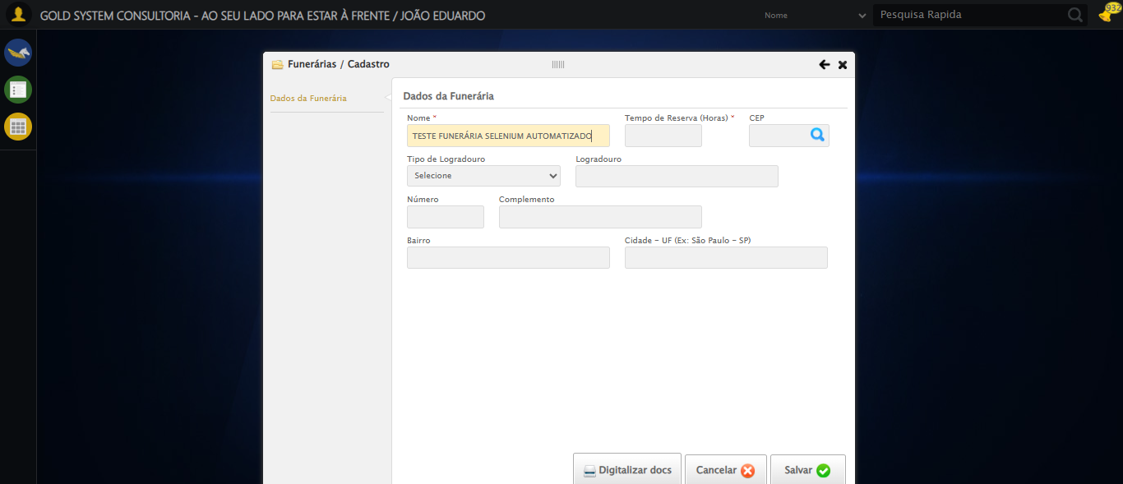

🔄 Preenchendo Tempo de Reserva...

✅ Preenchendo Tempo de Reserva realizada com sucesso.

Screenshot: preenchendo_tempo_de_reserva

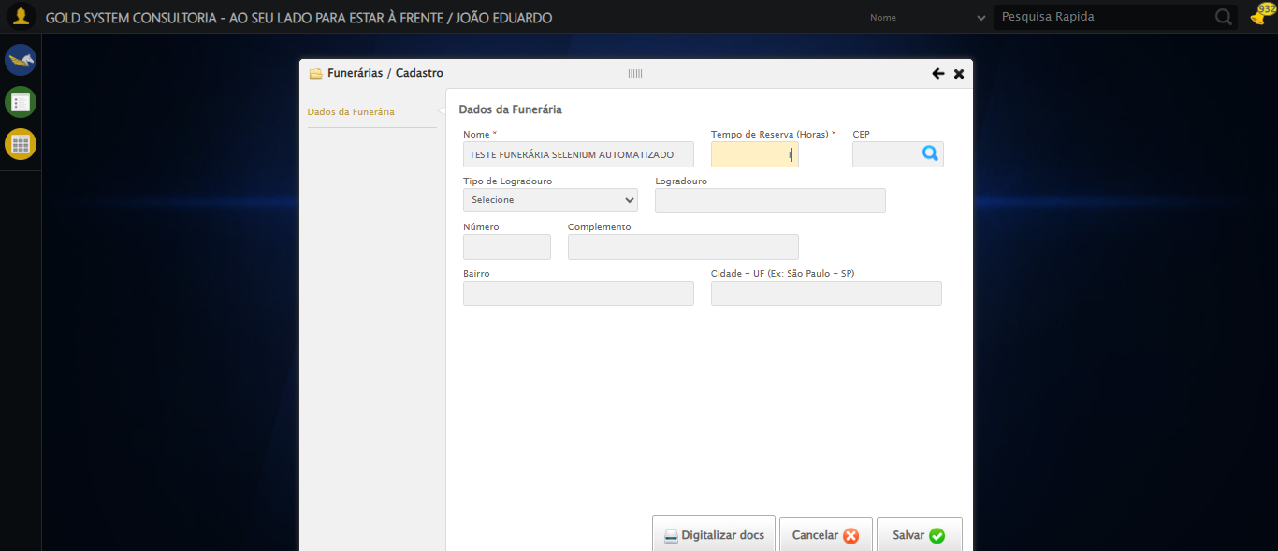

🔄 Preenchendo CEP...

✅ Preenchendo CEP realizada com sucesso.

Screenshot: preenchendo_cep

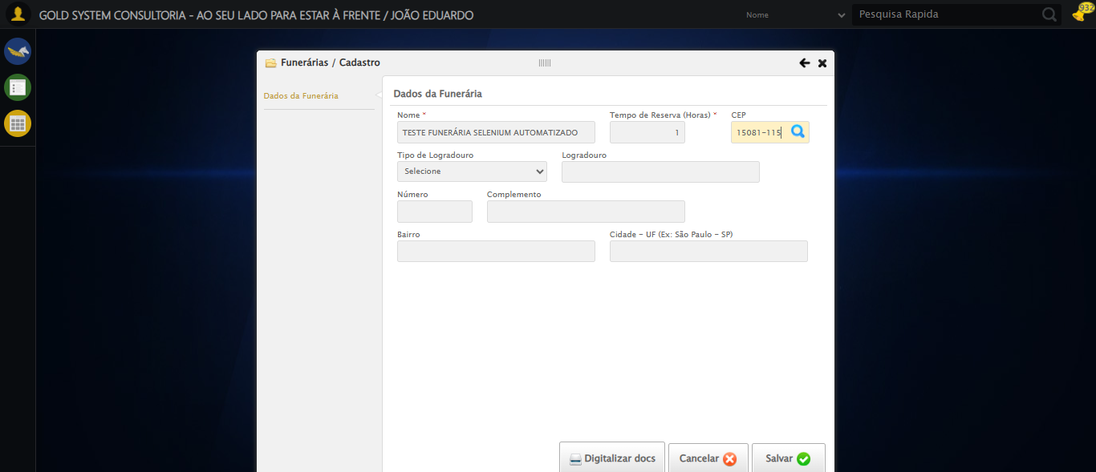

🔄 Clicando no botão de busca do CEP...

✅ Clicando no botão de busca do CEP realizada com sucesso.

Screenshot: clicando_no_botão_de_busca_do_cep

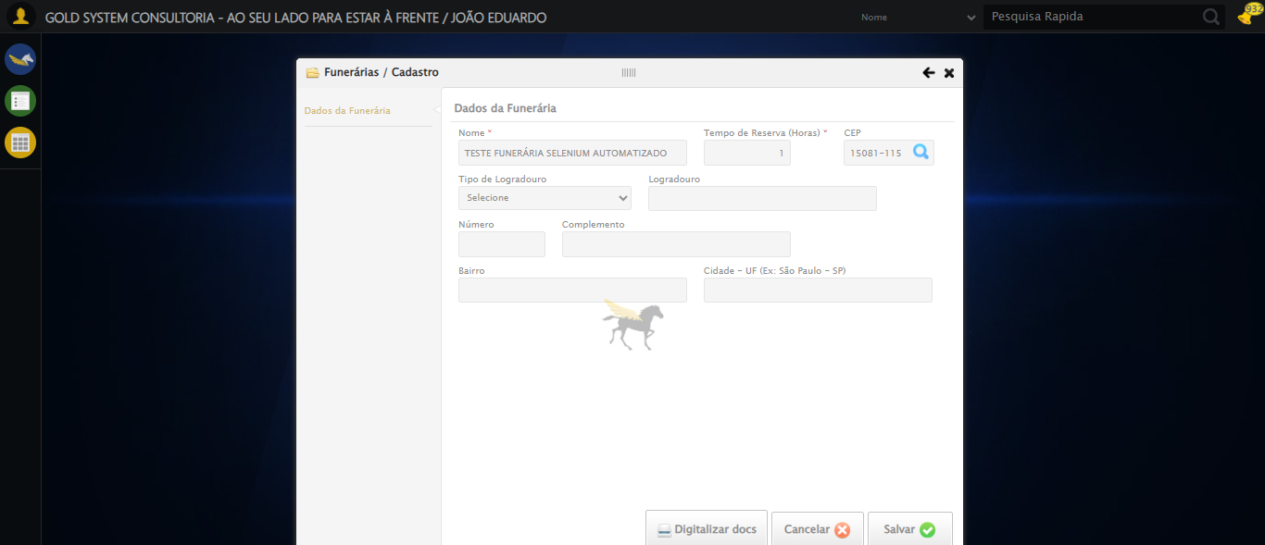

🔄 Preenchendo Número do Endereço...

✅ Preenchendo Número do Endereço realizada com sucesso.

Screenshot: preenchendo_número_do_endereço

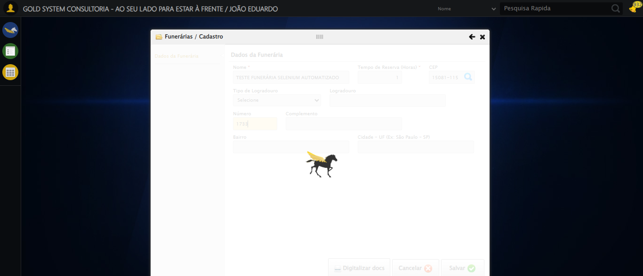

🔄 Preenchendo Complemento do Endereço...

✅ Preenchendo Complemento do Endereço realizada com sucesso.

Screenshot: preenchendo_complemento_do_endereço

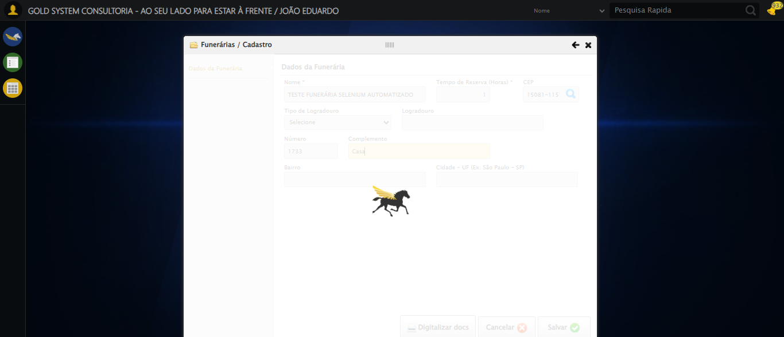

🔄 Salvando cadastro...

❌ Erro ao salvando cadastro: ('Connection aborted.', ConnectionResetError(10054, 'Foi forçado o cancelamento de uma conexão existente pelo host remoto', None, 10054, None))

❌ ERRO FATAL: HTTPConnectionPool(host='localhost', port=58308): Max retries exceeded with url: /session/eb7bda47477efe1b538ee57ddc98ccab/screenshot (Caused by NewConnectionError('<urllib3.connection.HTTPConnection object at 0x000002C445F04180>: Failed to establish a new connection: [WinError 10061] Nenhuma conexão pôde ser feita porque a máquina de destino as recusou ativamente'))

✅ Teste concluído com sucesso.